Сварочный пистолет СI 03 для аппаратов конденсаторной сварки
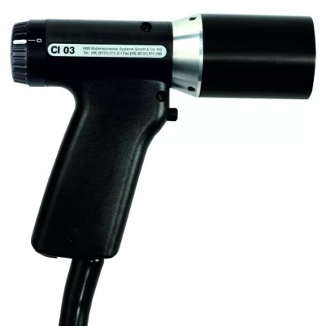 | Пистолет СI 03  для приварки изоляционных гвоздей Ø 2 и 2,7 мм  - Настраиваемое усилие пружины  - Простота в использовании  - Малый вес и габариты

Технические характеристики
Наименование / Параметр | Значение / Описание
Метод сварки | CD (конденсаторная сварка)  Сварка с оплавлением кончика крепежа (контактный)
Область применения | cварка низкоуглеродистых и нержавеющих сталей
Привариваемый крепёж | Изоляционные гвозди Ø 2 и 2,7 мм
Длина гвоздя | 9,5-152,4 мм)
Сварочный рукав | 9,3 м; 6 мм², SK50
Степень защиты | IP20
Уровень шума | >90 dB (A) возможен кратковременно в процессе сварки
Совместимость с аппаратами | CDi 502, CDi 508, CDi 1502, Pegasar 500 accu Insulation
Условия хранения и эксплуатации | В соответствии с действующими международными стандартами
Габаритные размеры, ДхШхВ (без кабеля) | 175 x 50 x 145 мм (без штатива)
Вес (без кабеля) | 0,7 кг

Данные для заказа:
- 92-20-254 Сварочный пистолет CI 03 стандарт
- 92-40-063 ЗИП для изоляционных гвоздей
- Инструкция по эксплуатации

